…………………………………………… ………………………………………………………………………………………………………………………………………………………………………………………………………………………………………………………………………………………………………………………………………………………………………………………………………………………………………………………………………….……………

TITLE
SUB-TITLE 1 | SUB-TITLE 2

…………………..
……………..……
….………………
…….……………
……….………..
………………

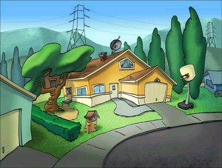
IIIIIIIIIIIIIIIIIIIIIIIIIIIIIIIIIII
IIIIIIIIIIIIIIIIIIIIIIIIIIIIIIIII
IIIIIIIIIIIIIIIIIIIIIIIIIIIIIIIIII
IIIIIIIIIIIIIIIIIIIIIIIIIIIIIIII
IIIIIIIIIIIIIIIIIIIIIIIIIIIIIIIIIIIII
……………………
……………………
……………………
……………………
……………………
……………………
……………………
……………………
……………………
……………………



…………………………………………………………………………………………
…………………………..………………..
………………………….…………………..……………….……………………..

…………………………………………………………………………………………
…………………………..………………..
………………………….………………….……………….……………………..

